HEDMARKSPOSTEN nr 7/2020 Medlemsblad for Postpensjonistene i Hedmark

I denne utgaven:  - Hva har hendt siden sist  - Johanne har ordet  - Medlemsmøte på Hamar 28.10.  - Kaffetreff i Elverum 28.10.  - Kaffetreffene framover  - Invitasjon til årsmøte  - Jubilanter | 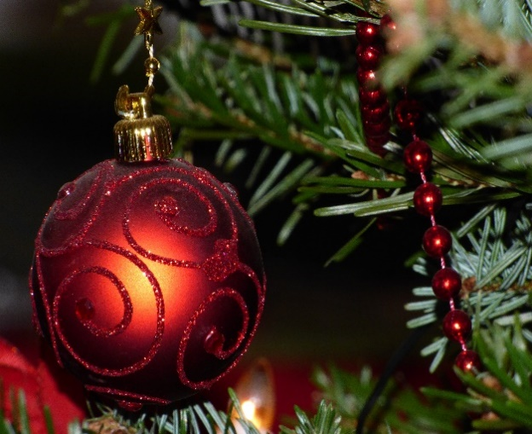

Hva har hendt siden sist?
Vi arrangerte kaffetreff i Elverum og på Hamar i oktober, omtale av begge på de neste sidene. Dessverre ble det smitteøkning i vårt område i november, så vi valgte å avlyse planlagte arrangementer i november og desember av hensyn til medlemmenes sikkerhet. Vi håper å ta opp igjen noen aktiviteter på nyåret.

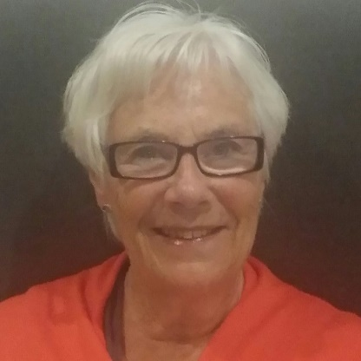
Johanne har ordet
Kjære Postpensjonister
Et år vi sent vil glemme er på hell og dessverre ser det ut til at utfordringene vil forfølge oss ut i 2021.
På årsmøtet i mars var det vel ingen av oss som kunne spå at vi fjorten dager senere skulle oppleve å stenge ned Norge og vi i Postpensjonistene avlyse alle arrangement ut året. Jeg har aldri tidligere tenkt at en epidemi kunne slå beina under oss. I en slik stund er jeg glad for det helsevesen vi har i Norge. At politikere står tverrpolitisk sammen i bekjempelsen av Covid-19 gir oss tro på at det vil gå bra til slutt. Jeg ser fram til at vaksine er på plass og at vi gradvis kan gå tilbake til mer normale forhold.
At vi måtte avlyse alle våre arrangement og spesielt julemiddagen, har vært vanskelig for oss. Vi ville gjerne møtt dere til kaffetreff og møter, men kravene til avstand, antall og smittevern har gjort det umulig. Jeg er glad for at vi ikke har bevirket til at våre medlemmer har blitt smittet, det ville jeg ha følt veldig tungt.
Vi ser fram til et nytt år og at vaksine kan gjøre at vi kan møtes til forskjellige arrangement igjen. Vi planlegger aktiviteten for 2021 som et tilnærmet normalt år og vi ser virkelig fram til at vi kan møtes igjen.
Vi har allikevel bestemt at første kaffetreff på Hamar blir 3. februar på Kjøkkenet og at det blir på ettermiddag kl.1700. Heldigvis så går kaffetreffene i Elverum som normalt.
Jeg vil med dette ønske hver av dere en riktig god jul og jeg ser fram til å treffe dere i 2021. Ta godt vare på hverandre.
Hilsen Johanne

Medlemsmøte på Hamar 28.10.2020
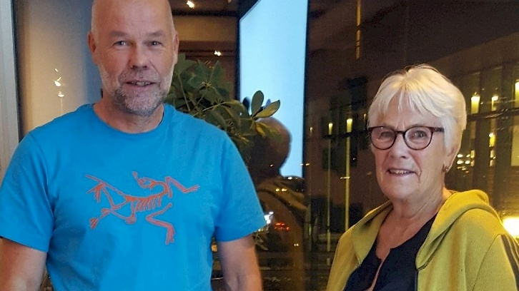
Møtet ble holdt på Kjøkkenet. Johanne gav uttrykk for at det ikke var lett å få til kaffetreff/medlems-møte i disse koronatider. Det var gledelig at 34 av våre medlemmer møtte opp. Og gjensynsgleden var stor!

Morten Sandbakken fra NAV hjelpemiddelsentral Innlandet – Elverum informerte om «Bo hjemme lenger». Etterpå ble det mat og kaffe før Johanne informerte om blant annet:
- Trygdeoppgjøret. Her var det intet positivt.
- Ny organisering av Posten Pensjonistforbund skal diskuteres ute i avdelingen og innspill sendes forbundet innen 15.12.
- Vår pensjonistforening fyller 30 år våren 2021. HamarPost fyller 40 år våren 2022. Det er besluttet felles jubileum høsten 2021. Egen komite er satt på saken, og vi fortsetter samarbeidet med HamarPost om felles arrangement.
- Hva med kaffetreff videre utover? De lokalene vi har brukt tidligere er for små med hensyn til korona-regler, men folket ga oppslutning til at vi kan ha treff på Kjøkkenet sjøl om vi da ikke kan ha det før kl 1700.
Kvelden ble avsluttet med utlodning. Det nye systemet med forhåndskjøp av lodd og datatrekning ble godt mottatt av de frammøtte.

Kaffetreff i Elverum 28.10.2020

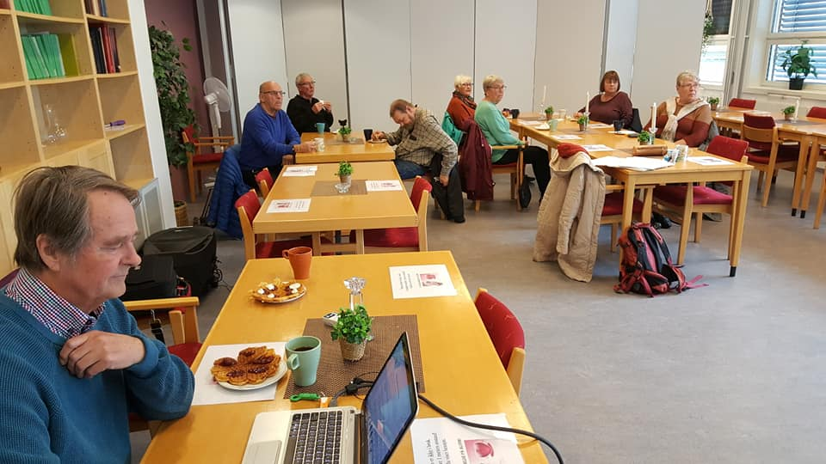
Kaffetreffet på Møteplassen gikk som planlagt med 10 medlemmer tilstede. I tillegg til orienteringen fra Liv om sykehjemsplasser i Elverum, ble det som vanlig litt prat og utveksling av meninger. Vi fikk også tid til en liten gjennomgang av Postpensjonistenes Nettside. Det var stor oppslutning om å prøve å få til litt ekstra julemarkering på det siste kaffetreffet før jul. I ettertid vet vi at dette treffet dessverre ble avlyst, på grunn av oppblomstring av koronasmitte i området vårt.

Kaffetreffene framover
I Elverum tar vi sikte på å ha kaffetreff på Møteplassen siste onsdag i måneden som før, neste treff blir da onsdag 27. januar kl 12 - 14.
På Hamar har vi nå begynt å bruke Kjøkkenet til kaffetreff, på grunn av koronareglene. Det medfører at vi må flytte møtene til kl 17. Det neste treffet blir onsdag 3. februar kl 17. Vi må ha påmelding pga serveringen. Påmelding til Gunvor, tlf 91591241/gunvorottersen@icloud.com eller Ingrid, tlf 99015453/ingrihoe@online.no innen 25. januar 2021. Samme frist for innbetaling av egenandel kr 50 til konto 0530 1874601.
 | Returadresse:  Johanne Lillevik, Skisporet 368, 2319 Hamar | 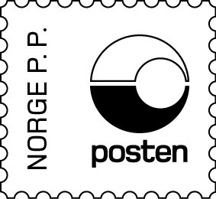

Årsmøte 2021 på Kjøkkenet  (Folkets hus/gamle Paletten), Hamar  Onsdag 3. mars 2021 kl 12  Forslag til årsmøtet sendes styret v/Johanne Lillevik, Skisporet 368, 2319 Hamar/lillevikj@gmail.com innen 18. februar 2021.  Frasigelse av verv sendes skriftlig til valgkomiteen v/Ole Ivar Pedersen, Sverres gate 11, 2317 Hamar/oivar.pedersen@gmail.com innen 18. februar 2021.  Påmelding til årsmøtet til Gunvor, tlf 91591241/gunvorottersen@icloud.com eller Ingrid, tlf 99015453/ingrihoe@online.no innen 18. februar 2021.  Fullstendig innkalling kommer i neste nummer av Hedmarksposten.  For alle planlagte arrangementer må vi ta forbehold om gjennomføring hvis smittesituasjonen forverrer seg. Vi håper ikke det!  Vi har bare en jubilant resten av året:  29.11. Grethe Hagen 85 år  Vi gratulerer! | Leder  Johanne Lillevik, Skisporet 368, 2319 Hamar  92215165  lillevikj@gmail.com  Nestleder  Terje Flem, Maihaugen 71, 2312 Ottestad  91510245  teflem@online.no  Sekretær  Sonja Vindvik, Linneavegen 57, 2409 Elverum  95856038  sonja.vindvik@gmail.com  Økonomiansvarlig,  Tore Moen, Kløvervegen 1 A, 2409 Elverum  90112474  tore_moen@yahoo.no  Styremedlem  Mai Eidem Olsen, Solhellinga 3 A, 2315 Hamar  48158416  tor-ol7@online.no  Varamedlemmer  Gustav Cederberg, Ringgata 125, 2318 Hamar.  97737187  gcederb@online.no  Ingebrigt Henningsen, Hovinvegen 86, 2410 Hernes  95172033  ihenning@online.no  Kontonummer  0530 18 74601  Org.nummer  996661911

Vi ønsker alle våre medlemmer en riktig god jul!

